وزارة التعليم العالي والبحث العلمي

جامعة سبها – كلية العلوم

بحث مقدم لاستكمال متطلبات الحصول علي درجة البكالوريوس

بعنوان

تحضير مسحوق اكسيد الالومونيوم باستخدام طريقة المحلول الحيلاتيني

اعداد
منصور عبدالرحيم ابوبكر منصور
مبروكة ابوبكر النقر

اشراف

الدكتورة / افطيمة ونيس عبد الهادي

العام الدراسي
2016-2017 م

الا هداء
بدلنا الكثير من الجهد وقاسينا العديد من الصعوبات ، وها نحن اليوم والحمد الله ، نطوي سهر الليالي وتعب السنين ، ننهي مشوارنا الجامعي ونقف علي عتبة الحياة العملية ، ويسرنا في هده اللحظات ان نهدي ثمرة عملنا هدا الي ....
* سيدنا محمد عليه افضل الصلاة والسلام *
الي من غرس فينا الخير وحب العلم والمعرفة ، الي من علمنا ان نرتقي سلم الحياة بصبر وايمان وحكمة ، الي الدي انتظر هده اللحظة بفارغ الصبر وكان ولازال عونا لنا في حياتنا ....
* ابي اطال الله في عمره *
الي الحضن الدافئ ، الي من كانت دعواتها املي واماني في مشوار حياتنا الي النسمة التي تفوح عبيرا ،الي نور حياتنا وزهرة حاضرنا ومستقبلنا ....
* امي اطال الله في عمره *
الي من كانوا لنا عونا ، وفي الدرب نورا ، وفي الكرب عضدا ....
* اخوتي الاعزاء *
الي من انار طريقنا بالعلم والتعليم ، الي من تعلمنا منهم منهج ابجدية الحروف حتي وصلنا الي ما نحن عليه ....
* أساتذتنا ومعلمينا *
الي الرفاق الدين امضينا معهم احلي ايامنا ، وتعلمنا منهم معني الصدق والاخلاص ....
* اصدقائنا وزملائنا *
الي كل يد تصنع المستقبل ، الي من عشت علي ارضه ومن ثماره احيا ....
* وطني العزيز *
الي ادارة كلية العلوم ، ونخص بالدكر قسم الفيزياء ....
اليهم جميعا نهدي ثمرة هدا الجهد....
الباحثان

شكر وتقدير
ابحرت في بحر الاكلام لأنتقي *** احلي كلمات واحلي الاحرف
لكنما الامواج ردت قاربي *** فتحطمت خجلا جميع مجادفي
لو انني انشدت الف قصيدة *** لوجدتها في حقكم لا لن تفي
الي ابي وامي العزيزين
حينما نعبر العمل الدءوب ، لا يهيم في داخلنا سوي اولئك الدين غرسوا زهرا جميلا في طريقنا .
اولئك الدين منحونا العزم تلو العزم ، لنتخطى الصعاب ونقتفي اثرهم ، نشاطرهم الابداع حرفا ولغة ....
لا يسع حروفي الا ان تمتزج لتكون كلمات شكر ....
الي جميع اعضاء هيئة التدريس بقسم الفيزياء ، واخص بالشكر الأستاذة التي كانت مصادر تشجيع وتحفيز الاستمرار بقوه وعزم في البحث الأستاذة كلثوم ، والمشرفة علي بحثي الدكتورة فطيمة ونيس عبدالهادي .
والي من شارك في هدا البحث اخوتي واخواتي خاصة والي كافة اصدقا ئي عامة .
الي من كان له الفضل لوصولي لهده المرحلة من التعليم ، والي من ساعدني وشجعني علي اتمام هدا البحث اتقدم له بجزيل الشكر .
الباحثان

شكر خاص
نتقدم بكل معانى الود والاخلاص الى من كانت لنا اختا قبل ان تكون لنا استادة الى من منحتنا التقه وحفزت فينا المثابرة وراء العمل الجاد وزرعت فينا الامل والحلم بمستقبل مشرق الى من تحملت معنا مشاق هدا البحت ولم تبخل بجهدها ولابوقتها علينا وفقها الله وبارك الله فيها على مبادلته من جهد وليها منا جزيل الشكر والعرفان ...امدها الله بالصحة والعافيه واسمى آيات التكريم الى من فيها الشاعر :
قم للعلم ووفه التجيلا...كاد المعلم ان يكون رسولا..
فلها منا كل التبجيل والاحترام.
الدكتورة الفاضلة : افطيمه ونيس عبدالهادى
شكر خاص للذين ذللوا الصعاب من اجل انجاز هذا البحث وهم :
مركز الابحاث العلمية جامعة قابس
د. ابراهيم عمار
الاخت: زينب جاب الله

فهرس المحتويات
الترقيم | الموضوع | رقم الصفحة
-- | الاهداء | 2
-- | شكر وتقدير | 3
-- | شكر خاص | 4
-- | الملخص | 8
 | الفصل الاول
1.1 | المقدمة | 10
2.1 | اهدف البحث | 10
3.1 | تقسيم البحث | 10
 | الفصل الثاني(الجانب النظري)
1.2 | المقدمة | 12
2.2 | انوع الاكاسيد وتطبيقاته | 12
3.2 | طرق التحضير | 16
4.2 | اجهزة التحليل | 17
 | الفصل الثالث (الجانب العملي)
1.3 | المقدمة | 20
2.3 | المواد الكيميائية المستخدمة | 20
3.3 | المعدات والادوات الزجاجية والمعدنية | 20
4.3 | الاجهزة المستخدمة في التحضير | 21
 | اكسيد الالومنيوم
5.3 | المعادلة الكيميائية المستخدمة | 22
6.3 | تحضير اكسيد الالومنيوم | 23
 | الفصل الرابع (النتائج والمناقشة)
1.4 | النتائج والمناقشة | 25
 | الفصل الخامس
1.5 | الاستنتاج | 28
2.5 | التوصيات | 28
-- | المراجع | 29

قائمة الاشكال
الرقم | الشكل | الصفحة
شكل(2-1) | مسحوق اكسيد الزنك ZnO | 12
شكل(2-2) | اكسيد السيلكون SiO | 13
شكل(2-3) | مسحوق اكسيد الحديدوز Fe₂O₃ | 13
شكل(2-4) | التركيبة البلورية الاكسيد التيتانيوم TiO₂ | 14
شكل(2-5) | التركيبة البلورية Al₂O₃ | 14
شكل(2-6) | انماط Al₂O₃ | 15
شكل(2-7) | طريقة المحلول الجيلاتيني | 17
شكل(2-8 أوب) | أ- قانون براغ  و ب- جهازXRD | 17
شكل(2-9 أ- ب) | راسم تخطيطي الجهاز(FTIR) | 18
شكل(3-1) | المعدات والادوات الزجاجية والمعدنية | 20
شكل(3-2) | يواضح جهاز الخلط | 21
شكل(3-3) | فرن الاحتراق المستخدم لحرق العينات | 22
شكل(4-1) | قياس FTIR لعينات Al₂O₃ عند قيم مختلفة من ال pH | 25
شكل(4-2) | تغير انماط XRDلعينات Al₂O₃بتغير قيم الرقم الهيدروجيني | 26

قائمة الرموز
الرمز | الاسم
ZnO | اكسيد الزنك ZnO
SiO | اكسيد السيلكون SiO
Fe₂O₃ | اكسيد الحديدوز Fe₂O₃
CuO | اكسيد النحاس TiO₂
CoO | اكسيد الكوبلت Al₂O₃
TiO₂ | اكسيد التيتانيوم
Al₂O₃ | اكسيد الامونيوم SiO
FTIR | جهاز مطياف الاشعة تحت الحمراء
XRD | جهاز حيود الاشعة السينية
pH | جهاز الكاشف عن التركيز
Hot plots & staring | جهاز التسخين الحراري والتدوير الالي
SiO₂ | ثاني اكسيد السيلكون
H₂ | غاز الهيدروجين
$α-{AL}_{2}O_{3 }$ | اكسيد الامونيوم الفاء
$$β-{AL}_{2}O_{3}$$ | اكسيد الامونيوم بيتا
$$θ-{AL}_{2}O_{3}$$ | اكسيد الامونيوم تأتاء
$$γ-{AL}_{2}O_{3 }$$ | اكسيد الامونيوم جاما
$$AL{\left(NO_{3}\right)}_{3 }.9H_{2}O$$ | نترات الامونيوم المائية
$$C_{2}H_{6}O$$ | الايثانول
$$Na OH$$ | هيدرو اكسيد الصوديوم
$$Na{\left(NO_{3}\right)}_{ }$$ | نترات الصوديوم
$$CO_{2}$$ | ثاني اكسيد الكربون
$$N_{2}O$$ | اكسيد النيتروجين
$$H_{2}O$$ | الماء المقطرة
$${AL}_{2}{CLH_{2}O}_{6}$$ | كلوردية الامونيوم المائية
AL | الامونيوم
CL | كلور
$$2θ$$ | زاوية السقوط الاشعة زاوية براغ
$$d_{hkl}$$ | المسافة البينية

الملخص
تم تحضير اكسيد الامونيوم $\left({AL}_{2}O_{3}\right)$ باستخدام طريقة المحلول الجيلاتيني بقيم محتلفة من PH. حرقت العينات مباشرة عند درجة حرارة 1200 °C في فرن احتراق في الهواء لمدة ساعتين. الخواص التركيبية للعينات درست باستخدام جهازي حيود الاشعة السينية (XRD) والاشعة فوق الحمراء (FTIR) على التوالي. نتائج XRD بينت ان العينات لها تركيبة Al₂O₃ مصحوبة بقيم اخري من مركبات الهيدروكسيد. ذلك نتيجة ان درجة الجرارة المستخدمة غير كافية لحرق العينات تماما. ان اثر وجود لمركب Al₂O₃ عند pH7-9 ويختفي وجود Al₂O₃ بزيادة pH الى 13. نتائج FTIR اضهرت ان العينات تحتوي على كمية من الماء والهيدروكسيد وهذه النتيجة تدعم نتائج XRD. لهذا السبب لك نتحصل على عينة نقية ل Al₂O_{3.} هذه الدراسة لازالت قائمة بتحضير عينات نقية للمركب تحت الدراسة.

الفصل الاول
المقدمة

المقدمة

اكسيد الالومونيوم $\left({AL}_{2}O_{3}\right)$ يعتبر احد اهم المركبات حاليا نظرا لتركيبيه البلورية الجيدة كما انه يتشكل في عدة اطوار تركيبية , مضافة الى ذلك, اصبح مثير للاهتمام نظرا لتطبيقاته المهمة ومن اشهرها انه يستخدم كمحفز[1]. وقد تم اعطاء المزيد من الاهتمام لخصائصه الفريدة مثل الخواص الكهربية والضوئية والمغناطيسية. نظرا لهذه الخصائص , حضر في عدة تراكيب متها المسحوق والسيراميك والصفائح الرقيقة [1,2].

اهدف البحث يهدف هذا البحث لتحقيق الاتي:
1- تحضير مسحوق اكسيد الامونيوم باستخدام طريقة المحلول الحيلاتيني.
2- تحليل XRD ,FTIR للعينات لدراسة الخواص التركيبية للعينات المحضرة.

تقسيم البحث
قسمت هذه الدراسة لعدة فصول على النحو التالي:
الفصل الاول ويتضمن المقدمة ومشكلة البحث واهدافه
الفصل الثاني ويشمل الجانب النظري والتعريف بالمركب تحت الدراسة من ناحية انواعه واهميته وكذلك الطرق التي حضر بها . ايضا تم التطرق لتقنيات التحليل المستخدمة لمعرفة الخواص التركيبية لاكسيد الالومنيوم.
الفصل الثالث يعرض الجانب العملي والطريقة المتبعة في هذا البحث لتحضير اكسيد الالومنيوم
الفصل الرابع النتائج والمناقشة والاستنتاج والتوصيات يليه قائمة الراجع المستخدمة في البحث.

الفصل الثاني
الجانب النظري

المقدمة
اكسيد الامونيوم Al₂O₃ يمكن توليفها او تحضير من قبل العديد من التقنيات بما في ذلك ، المحلول الجيلاتيني، الانحلال الحراري، الحرق، المائية، والاستئصال بالليزر [1- 6] .
في السنوات الأخيرة تم تصنيعه كسائل باستخدام تقنية الاستئصال بالليزر ودلك الحصول علي نبضة قصيرة مع عرض النبضة في حدود نانو ثانية [7-9].
في الماضي لم يتكمن البحاث من الحصول على معلومات شاملة وكافية حول امكانية الحصول على Al₂O₃ بطريقة المحلول الجيلاتيني فعند استخدام السلائف مختلفة: tri-isopropylate الألومنيوم في نظام المائي تتكون من الأوكتانول والأسيتونتريل [10]، نترات الألومنيوم - في وسط مائي [11، 12]، والألمنيوم باتو كسايد الثانوي - في المتوسط ​​الكحولية [13] حاليا, تم التوصل الي امكانية الحصول علي Al₂O₃ بطريقة المحلول الجيلاتيني والتعامل مع هذه التوليفة بحيث يتم الحصول علي افضل النتائج لهذا المركب مقارنة بالطرق الأخرى التي سابق ذكرها , و تعتبرا طريقة المحلول الجيلاتيني من الطرق الكيميائية , حيث تتميز لكونها طريقة سهلة بسيطة قليلة التكلفة ولاتحتاج الى معدات معقدة..
وفي الغالب هناك العديد من الاكاسيد لها اهميتها في التكنولوجيا ,حيث يعتبر اكاسيد الامونيوم Al₂O₃ من اهمها. وعلى هذا سنتطرق لبعض هذه انواع الاكاسيد وابراز اهميتها وخواصعا التركيبية.
أنواع الاكاسيد وتطبيقاتها
هناك العديد من الاكاسيد التي لها اهمية كبيرة في التطبيقات الفيزيائية والكيمائية ومن امثلتها .
اكسيد الزنك (Zn O) ، ثاني اكسيد السيلكون (Si O) ، اكسيد الحديديك ($F_{2}O_{3}$) ، اكسيد النحاس (Cu O) ، اكسيد الكوبلت (Co O) ، اكسيد التيتانيوم (TiO₂ ) ، اكسيد الالومونيوم (${AL}_{2}O_{3}$) .
اولا : اوكسيد الزنك (Zn O)
أكسيد الزنك هو مركب لاعضوي ذو الصيغة الكيميائية (Zn O) وهو على شكل مسحوق أبيض
(شكل2-1 ) ، لايذوب في الماء [1]. يستخدم هذا المسحوق على نحو واسع كمادة مضافة إلى العديد من المواد المنتجات بما فيها اللدائن، والسيراميك، والزجاج، والإسمنت، والمطاط (إطارات السيارات)، ومواد التزليق، والطلاء، والمراهم، والمواد السادة، والخضب، والأغذية (كمصدر للتغذية بعنصر الزنك)، والبطاريات الكهربائية، ومؤخرات الحريق. يتوفر أكسيد الزنك في القشرة الأرضية كفلز الزنكيت وهو أكسيد الزنك الأحمر، ولكن معظم أكسيد الزنك المستخدم تجاريا يصنع تركيبيا . قد تم اعطاء المزيد من الاهتمام لخصائصها الفريدة ، فهي علي نطاق واسع تستخدم لتحويل الطاقة الشمسية والبصريات الغير خطية والتحفيز والمكثافات وكاصباغ .
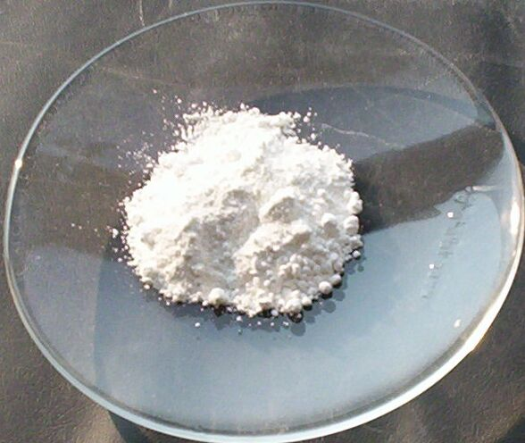
شكل 2-1 مسحوق ZnO
ثانيا اكسيد السيلكون (Si O )
أكسيد السيليكون هو مركب كيميائي له الصيغة (Si O) حيث السيليكون موجود في حالة الأكسدة ⁺2.
في مرحلة البخار هو جزيء ثنائي الذرة [1]. وقد تم الكشف عن ذلك في الأجسام النجمية (والمقصود با الاجسا م النجمية هي الجسام مضيئة الموجودة في طبقة الغلاف الجواي او الفضاء الخارجي) [2]، وقد وصفه أكسيد السليكون بانه الاكثر شيوعا في الكون[3] .عندما يتم تبريد الغاز Si O بسرعة، يتكثف على شكل مادة زجاجية البوليميرية البني / أسود، Si O كما موضح في شكل 2-2 والذي يتوفر تجاريا ويتم استخدامها لإيداع أفلام من (Si O) . حيث يمكن تخفيض اكسيد السيليكون مع ثاني أكسيد الكربون في درجات الحرارة المرتفعة ودلك من خلال المعادلة[4] :
$${SiO}_{2}\left(s\right)+H_{2} \left(g\right)⇌SiO \left(g\right)+H_{2}O \left(g\right) \left(1\right)$$
يستخدم ايضا في صناعة زجاج . سطحه يتأكسد بسهولة في الهواء عند درجة حرارة الغرفة ، وهو ما يعطي الطبقة السطحية S_{i}O₂ التي تحمي المواد من مزيد من الأكسدة.
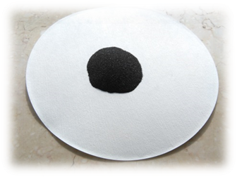
شكل 2-2 اكسيد السيلكون S_{i}O

ثالثا اكسيد الحديدوز Fe₂O₃
أكسيد الحديد الثلاثي مركب كيميائي له الصيغة Fe₂O₃، ويكون على شكل مسحوق بلوري بني محمركما موضح في الشكل 2-3 وهو المكون الأساسي للصدأ [1].توجد منه عدة أنماط وهي الفا و بيتا جاما [2].

وهو النمط الأكثر شيوعا ، $α{AL}_{2}O_{3}$ بنية مشابهة للكوروندوم $α{Fe}_{2}O_{3}$ اولا : نمط الفا يمتلك ألفا أكسيد

الحديد الثلاثي . يوجد طبيعيا في معدن الهيماتيت والذي يمثل خامة الحديد الرئيسية,ويتميز هذا الاكسيد بخاصية المغنطة[3].

ثانيا : نمط بيتا له بنية مكعبة مركزية الوجه، شبه مستقر، ويتحول إلى النمط ألفا عند درجات حرارة تتجاوز [1]. 500 ° C

يحضر هذا الاكسيد باختزال الهيمياتيت بالكربون، أو بالتحلل الحراري لمحلول كلوريد الحديد الثلاثي، أو التفكك الحراري لمركب كبريتات الحديد الثلاثي [5].

ثالثا : نمط جاما وهو نمط مكعب، شبه مستقر، يتحول إلى النمط ألفا عند درجات الحرارة المرتفعة، ويوجد في معدن الميغاميت [1] . في الطبيعة
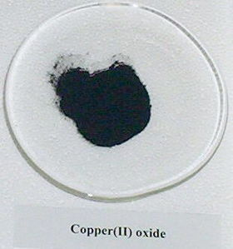
شكل (2-4) مسحوق اكسيد الحديدوز Fe₂O₃

رابعا : اكسيد النحاس Cu O أكسيد النحاس الثنائي مركب كيميائي له الصيغة CuO، ويكون على شكل مسحوق أسود [1] كما موضح في شكل( 2-4) .من اشهر خواصه انه لا ينحل مركب أكسيد النحاس الثنائي لا في الماء ولا في الإيثانول. ينحل في الأحماض مشكلاً أملاح النحاس الثنائي الموافقة [2] .
يحضر أكسد النحاس الثنائي بتسخين فلز النحاس حتى الاحمرار عند درجة حواليC ° 800 ، ثم بتمرير الهواء على الفلز المحمر (أكسدة هوائية) . يحضر أيضاً من عملية التحليل الكهربائي للماء بواسطة أقطاب من النحاس حيث عند عملية التحليل الكهربائي يتكون مسحوق غير ذواب من هيدروكسيد النحاس .كما يمكن تحضيره أيضاً من ترسيب هيدروكسيد النحاس الثنائي من تفاعل كبريتات النحاس مع هيدروكسيد الصوديوم ثم بتسخيه في المحلول الناتج حتى الغليان فيترسب أكسيد النحاس الثنائي الأسود, كما يمكن الحصول على عينة نقية من أكسيد النحاس الثنائي بالتفكك الحراري لنترات النحاس [3]. ومن اشهر استخداماته هي[1]:
1- يستخدم في تلوين الزجاج مثل النظارات الشمسية، وفي تلوين البورسلين.
2- يستعمل كمحفز في الصناعات العضوية. 3 - كما يدخل في تحضير مركبات النحاس الأخرى.
خامسا : اكسيد الكوبلت CoO أكسيد الكوبالت الثنائي مركب كيميائي له الصيغة CoO ، ويكون على شكل مسحوق بلوري ذي لون أخضر زيتوني في الحالة النقية، لكنه يوجد غالباً في حالة شائبة ويكون لون المركب عندئذ رمادي غامق، وفي حال وجود الرطوبة فإنه يتأكسد بسهولة إلى هيدروكسيد الكوبالت الثلاثي [1]. يعد مركب أكسيد الكوبالت الثنائي غير منحل عملياً في الماء، لكنه ينحل في الأحماض والقلويات. البنية البلورية لمركب أكسيد الكوبالت الثنائي مماثلة لكلوريد الصوديوم. يحضر أكسيد الكوبالت الثنائي من التفكك الحراري لمركب هيدروكسيد الكوبالت الثنائي . يستخدم أكسيد الكوبالت بشكل أساسي كخضاب في صناعة السيراميك والزجاج، حيث أن لديه خاصية تلوين مصهور كل من السيليكات ، والألومينات والبورات والفوسفات باللون الأزرق. لذلك فإن الزجاج الأزرق دائماً يحوي على الكوبالت.
سادسا : اكسيد التيتانيوم TiO₂ ثاني أكسيد التيتانيوم أو أكسيد التيتانيوم الرباعي أو تيتانيا هو أكسيد يتكون طبيعياً للتيتانيوم، وله الصيغة الكيميائية TiO₂, عندما يستخدم كخضاب، فإنه يسمى التيتانيوم الأبيض، الأبيض الصابغ رقم 6 (Pigment White 6) CI 77891 , وثاني أكسيد التيتانيوم مشهور بسبب استخداماته الكثيرة بدئاً من الدهان وواق من الشمس إلى استخدامه في تلوين الطعام ، وعند استخدامه كملون في الطعام يكون له رقم(E171). يعتبر TiO₂ هو مادة متعددة الاستعمالات مع خصائص جديدة مناسبة لعدد من التطبيقات الهامة من الناحية التكنولوجية، مثل الحفز، صبغة بيضاء للدهانات أو مستحضرات التجميل، الأقطاب الكهربائية في بطاريات ليثيوم [14]، والخلايا الشمسية توعية صبغ [15]، و ضوئي [16] . على الرغم من أن TiO₂ لديه إمكانية تطبيقها واسعة في مجال الإدارة البيئية وحماية البيئة ،الا ان وكفاءة المنخفضة وصعوبة الفصل تعيق عملية التصنيع[ 17،18 ] .
حضر TiO₂بطرق مختلفة مثل الترسيب الكيميائي بخار، الترسيب الكيميائي، تبلور المائية، المجلول الجيلاتيني [ 20-19] .
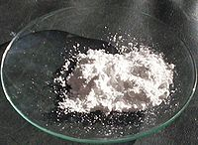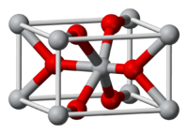
شكل (2-6) التركيبة البلورية لاكسيد التيتانيوم TiO₂

سابعا : اكسيد الألومنيوم Al₂O₃ : أكسيد الألمنيوم هو مركب كيميائي له الصيغة Al₂O₃ ، ويطلق عليه أيضاً اسم ألومينا، يوجد على عدة اشكال تختلف عن بعضهما البعض في البنية البلورية ، وبالتالي تختلف أيضاً في الخصائص الفيزيائية والكيميائية بالإضافة إلى التطبيقات .
التركيب البلورية ل Al₂O₃
تتكون البنية البلورية من مجموعة من الذرات مرتبة بطريقة معينة في الشبكة البلورية كما بالشكل (2-7 ). من الممكن تخيل وحدات البنية البلورية على أنها مجموعات من الذرات على شكل صناديق صغيرة تدعى الخلايا (وحدة خلية)، وبتكرار هذه الخلايا في الفضاء الثلاثي الأبعاد تتشكل البلورة العينية .
من أهم خصائص البلورة هو طول أضلاع الخلية، تسمى c ، b ، a والزوايا بين أضلاع الخلية وتسمى ألفا ، بيتا ، غاما. وتلك الستة احداثيات تسمى احداثيات الشبكة البلورية. تلعب البنية البلورية دوراً هاماً في تحديد خصائص البلورة مثل قابليتها على الانشقاق البلوري ، التوصيل الكهربائي ، نطاق الطاقة ، وخصائص بصرية و خصائص مغناطيسية .

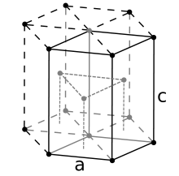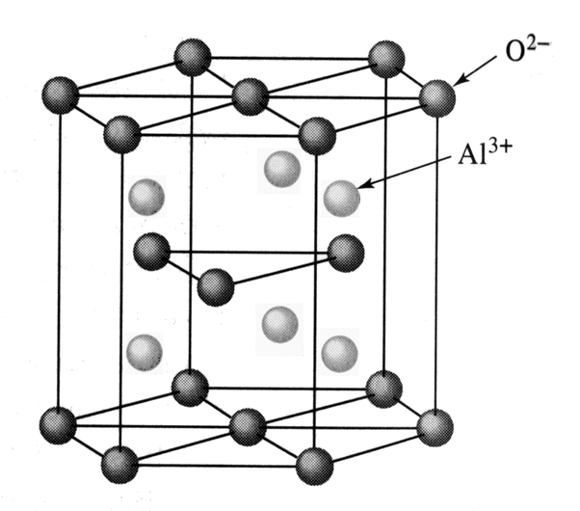
شكل( 2-6) التركيبة البلورية ل Al₂O₃

انواع Al₂O₃
يتبلور هذا النوع من الاكاسيد في عدة اشكال وفقا لدرجة حرارة التكلس وكريقة التحضير ومن اشهر انواعه هي:

- $α-{AL}_{2}O_{3}$ يتم الحصول علي اكسيد لأمونيوم الفاء ودلك عند درجة الحرارة العالية والتي تتروح من $℃$1200 او $℃1250$ فاكثر
- $β-{AL}_{2}O_{3}$ يتم الحصول علي اكسيد الألمنيوم بيتا ودلك عند درجة الحرارة العالية والتي تتروح من ℃800 الي ℃1200
- $θ-{AL}_{2}O_{3}$ يتم الحصول عليه ودلك عند درجة الحرارة العالية ℃1200
- $γ-{AL}_{2}O_{3}$ يتم الحصول علي اكسيد الألومنيوم جاما ودلك عند درجة الحرارة العالية .

طرق تحضير Al₂O₃
حضرمسحوق Al₂O₃ بعدة طرق اشهرها طريقة الترسيب –طريقة الترسيب الحراري – طريقة المحلول الجيلاتيني. طريقة المحلول الحيلاتيني هي طريقة كيميائية سهلة تتميز ببساطتها ورخص معداتها ولاتطلب وقت طويل في التحضير, وهذه الطريقة مفضلة في حالة الحصول على عينات ذات الجسيمات النانومترية.
تعد هذه الطريقة من الطرق المكتشفة قديماً لكنّ العمل بها بدأ في ستينيات القرن الماضي مع تزايد استخدام هذه التقنية لما فيها من ميزات لا تتواجد في الطرق التقليدية للاصطناع. تعرف هذه التقنية على أنّها الطريقة الموجهة لتشكيل الأكاسيد اللاعضوية، ذات البنى الهلامية، والتي يتم تحويلها لبنى زجاجية (غير متبلورة) صلبة عند درجات حرارة منخفضة، ويمكن تعريفها من وجهة نظر تيرموديناميكية على أنها تشكيل طور صلب مستقر نسبياً عند درجة حرارة معينة، بدءاً من الطور السائل (المحلول) [1]. كما ان المحلول غروانيّ، بينما الجلّ هو مركّب هلامي. يتم في هذه العملية تحويل محلول من المركبات المعدنية أو معلّق من الجزيئات الدقيقة جداً في سائل والتي يتم تسميتها المحلول إلى كتلة لزجة جداً ما يسمّى الجلّ. يمكن التمييز بين عمليتين مختلفتين لتفاعل المحلول الجيلاتيني وذلك بالاعتماد على فيما إذا استخدم محول في العملية أو مادة غروانية. في حال استخدام المحلول فإن مادة الجل الناتجة ستتألف من جزيئات غروانية بالإمكان تحديدها والتي تم ربطها ببعضها البعض عبر القوى السطحية لتشكل فيما بينها شبكة, وفي حال استخدام محلول عادي، ويعتبر المحلول الناتج عن مركبات معدنية عضوية محلولاً نموذجيا مثل ألكوكسيدات المعادن، فإن مادة الجل الناتجة ستتألف في أغلب الحالات من شبكة من السلاسل البوليميرية المتشكلة بواسطة تفاعلات والتكثيف . طريقة المحلول الجيلاتيني موضحة بالتفصيل في الشكل (2-7)
شكل (2-7) طريقة المحلول الجيلاتيني
أجهزة التحليل
استخدمت العديد من الاجهاز التحليل الكثير من العينة Al₂O₃ وذلك الدراسة الخواص الكيميائية والفيزيائية الاكسيد الامونيوم Al₂O₃ ومن اهم هدة الاجهزة المستخدمة كما يلي :-
- جهاز حيود الاشعة السينية (X-ray diffractometer- XRD)
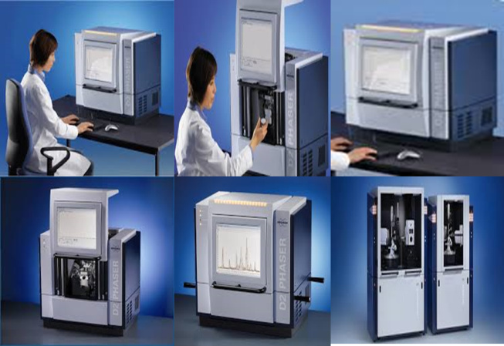
تعتبر احدى الطرق العلمية الهامة التي استخدمت على نطاق واسع في مجال الاثار خاصة الأحجار وطبقات الشيد والمواد الملونة حيث تعطى هذه الطريقة وبشكل مباشر اسم المركبات أو المعادن اذ أن هذه الطريقة يعتمد الاساس العلمي لهذه الطريقة على الترتيب البلوري المنتظم للعينة فلابد ان تكون العينة من ماده متبلوره ، فعند تعرض العينة المتبلورة لحزمه احاديه الموجه من الأشعة السينية فأن المسطحات الذرية لهذه المادة تتسبب في حيود هذه الأشعة الساقطة عن مسارها الاصلي طبقا لقانون براج شكل (2- أ -ب)وبمعرفه شده الانعكاسات وزوايا الانعكاس من نمط حيود الأشعة السينية يمكن تحديد المسافات البينية للمسطحات الذرية (d) والذي يكون مميز للمادة التي يتم فحصها, وبالرجوع الي الجداول القياسية وكروت الأشعة السينية يمكن التعرف علي المركبات المكونة للعينه .
.
ب
أ

شكل (2-) أ- قانون براغ و ب- جهازXRD

2- جهاز مطياف الاشعة تحت الحمراء (FTIR)

تستخدم هذه الطريقة فى التحليل للتعرف على مكونات الصور الزيتية باستخدام التحليل الطيفي للأشعة تحت الحمراء، حيث أن العديد من المواد العضوية والغير عضوية للصورة تكون لها خصائص الامتصاص للأشعة تحت الحمراء ، كما يستخدم أيضا لتحديد خصائص المواد العضوية في طبقة اللون حيث تظهر العينات على هيئة قطاعات رقيقة، حيث تعتبر هذه الطريقة من أفضل الطرق المستخدمة في التعرف على المواد الطبيعية نباتية وحيوانية كالراتنجات والزيوت والغراء .. وغيرها من المواد الأخرى. أما بالنسبة لطبقة الألوان فان استخدام التحليل بواسطة طيف الأشعة تحت الحمراء من الممكن أن يكون بصفة رئيسية للتعرف على الوسيط الزيتى الذى خلط بالمواد الملونة أثناء عملية التصوير لربط حبيبات الألوان مع بعضها البعض وبأرضية التصوير، حيث يعتبر التحليل بهذه الطريقة من الطرق الهامة التي يمكن استخدامها في دراسة الوسائط العضوية بصفة عامة. تتوقف النتائج التي يمكن الحصول عليها من هذا التحليل على درجة التعقيد في الجزيء، فعند امتصاص الجزيئات للأشعة تحت الحمراء تحدث حركة اهتزازية للذرات المكونة للجزيء، وينشأ عنه انتقال الذرات من مستويات الطاقة، وبتحليل طيف الأشعة تحت الحمراء فانه يمكن معرفة طاقة الانتقال الاهتزازية ، وبالتالي يمكن معرفة نوع الذرات والروابط الموجودة في الجزيء . أهم الشروط للتحليل بالأشعة تحت الحمراء
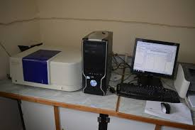
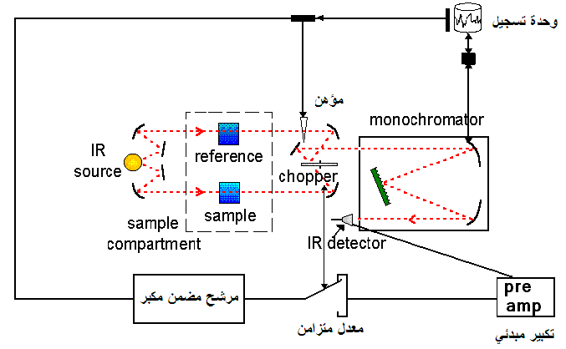
أن تحتوى العينة على رابطة تساهمية و أن تتواجد قيمة عزم لثنائية القطب .كذلك يجب الحرص عند المقارنة بين العينات بالأخذ في الاعتبار الفرق بين العينة القديمة والعينة الحديثة. ألية عمل جهاز FTIR موضحة في الشكل (2- أ-ب)
ب
أ

أ

شكل (2-أ- ب)راسم تخطيطي الجهاز (FTIR)

الفصل الثالث
الجانب العملي

مقدمة
تم تحضير Al₂O₃ في المعمل باستخدام طريقة المحلول الجيلاتيني , وتم اجراء تحليل FTIR للعينات في المختبر المركزي بجامعة سبها . اما تحليل XRD فتم ارسال العينات الى مختبر الابحاث بجامعة قابس.

3-1 المواد الكيميائية المستخدمة
المواد الكيميائية التي استخدمت في هذا البحث هي : ملح نترات الالومنيوم)₃ .9H₂O Al(NO₃- ماء مقطر- ايثانول – هيدروكسيد الصوديوم لضبط الرقم الهيدروجيني.

3-1-1 المعدات والادوات الزجاجية والمعدنية
الشكل () يوضح الادوات المستخدمة 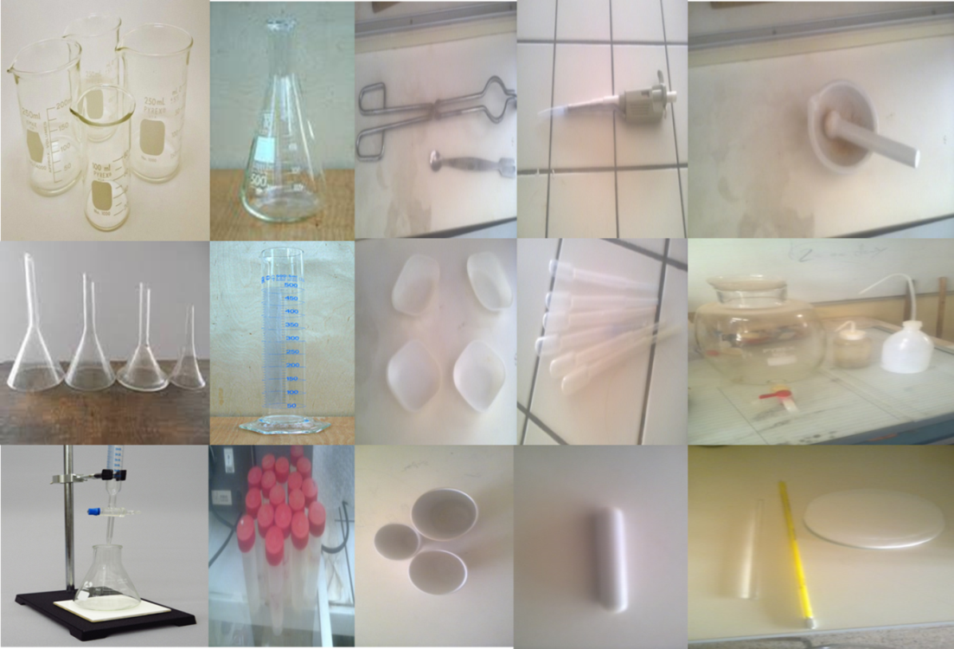
شكل 1.3

3-1-2الأجهزة المستخدمة في التحضير اكسيد الامونيوم
- جهاز التسخين الحراري والتدوير الالي (Hot blat & staring) : هو عبارة عن جهاز يستخدم
لي عطي مادة ما كميه من طاقة الحراكة والحرارة معا في نفس الحظة .

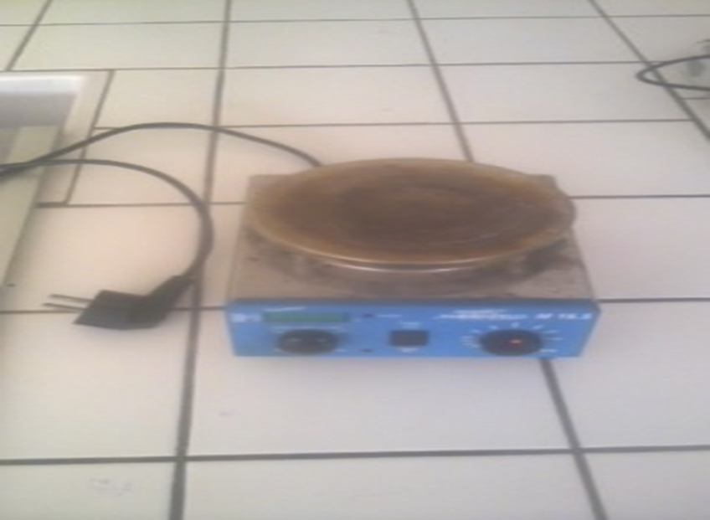

شكل (3) يواضح جهاز ال (Hot blat & staring)

- جهاز الكاشف عن التركيز (PH meter) : مقياس الأسّ الهيدروجيني (بالإنجليزية: pH meter) هي أداة إلكترونية تستعمل لقياس الأسّ الهيدروجيني (درجة الحموضة أو القاعديّة) لسائل معيّن.
عادة ما يتكون من قطب خاص (قطب زجاجي) متصل بمقياس إلكتروني يقيس ويعرض رقم الأس الهيدروجيني.
القطب : القطب يقيس الأسّ الهيدروجيني تبعا لنشاط الأيّونات الهيدروجينيّة المحيطة بالبصيلة الزّجاجية (bulb) ذات الجدار الرّقيق. هذه البصيلة موجودة على طرف القطب، ينتج القطب فرق كمون صغير (حوالي 0.06 فولط لكلّ وحدة من الأسّ الهيدروجيني). هذا الفرق في الكمون يتمّ قياسه وعرضه على شاشة الجهاز كوحدات للأسّ الهيدروجيني. المقياس ينحصر دور المقياس في قياس فرق الكمون، مثل مقياس الجهد الكهربي، غير أنّه يعرض القياسات كوحدات الأسّ الهيدروجيني بدلا من وحدات الفولت . مع ملاحظة أن الأسّ الهيدروجيني للمحاليل المنظّمة صالحة فقط عند درجة الحرارة 25 درجة مئويّة. عند قياس PH لمحلول يكون (7) للمحلول المتعادل مثل الماء واقل من (7) .للمحاليل الحامضية واكثر من (7) للمحاليل القاعدية وان قيمة PH العددية تقل بزيادة حموضة المحلول اي زيادة تركيز H+ وتزداد بزيادة قاعدية المحلول اي بزيادة تركيز OH-. تتمّ المعايرة عن طريق على الأقلّ محلولين منظّمين ولكن من الأفضل استعمال ثلاث محاليل منظّمة. يحتاج الجهاز المعايرة تقريبا عند كلّ استعمال. هناك بعض الأجهزة الحديثة الصّنع التّي يمكن أن تحتفظ بالمعايرة لمدّة شهر. المحلول المعياري المنظّم والنّموذجي يملك أسّا هيدروجينيا متعادلا (pH 7). يتمّ اختيار المحلول المنظّم الثّاني تبعا لمجال الأسّ الهيدروجيني الّذي ستتمّ فيه القياسات. في معظم الأحيان، الأسّ الهيدروجيني 10 للمحاليل القاعديّة و4 للمحاليل الحمضيّة.
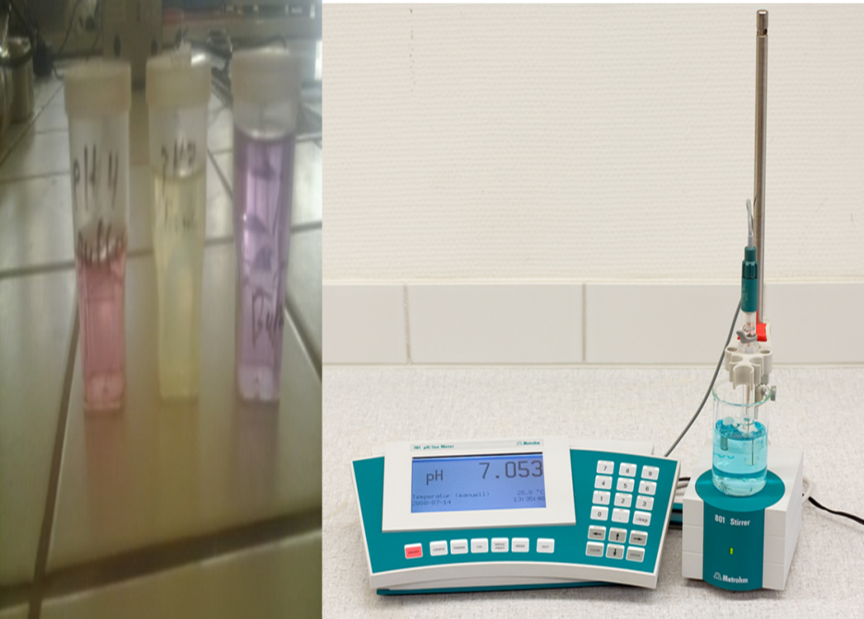
شكل (3-4) يواضح جهاز ال pH

- جهاز التجفيف والحرق (oven) : الفرن عبارة عن غرفة معزولة حراريًا تستخدم للتدفئة "التسخين" أو تجفيف مادة ما [1].

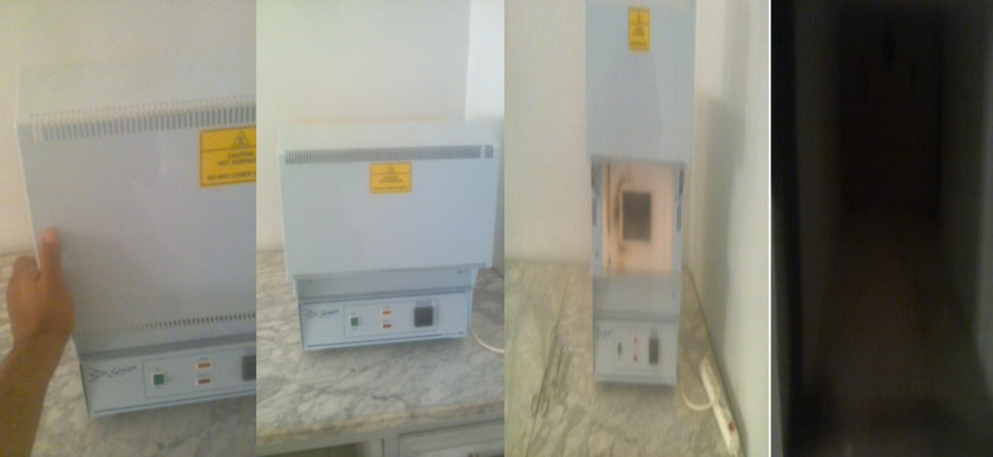

شكل (3-5) فرن الاحتراق المستخدم لحرق العينات

المعادلة الكيميائية المستخدمة
لضيط اوزان المواد الكيميائية للحصول على اكسيد الالومنيوم تم اتباع التفاعل التالي
$2AL{\left(NO_{3}\right)}_{3 }.9H_{2}O+C_{2}H_{6}O+3 Na OH→{AL}_{2}O_{3}+3Na{\left(NO3\right)}_{ }+2CO_{2}+1.5 N_{2}O+22.5 H_{2}O (2)$
تحضير اكسيد الالمونيوم
- وزن ملح نترات الالمونيوم )₃ .9H₂O Al(NO₃ طبقا للتفاعل الموضح في المعادلة (2) حيث اضيفت كمية من الماء المقطر الحصول علي محلول من ملحي من نترات الالمونيوم .
- قم اضيف الإيثانول $\left(C_{2} H_{6} O\right)$ الي محلول نترات الامونيوم ودلك الضمان الحصول علي محلول شفاف .
- a ) يتم ترك العينة فترة 24 ساعة ؛ ودلك من اجل تفعل المكونات مع بعضها البعض ومع مراعاة بان تكون العينة محكمة الأغلاق (حتي الاتتفعل مع طبقة الغلاف الجوي) ودلك عن طريق اكياس مخصصة الكبس العينة (احكم اغلق العينة) .
- بعد انقضاء اليوم الكامل اي فترة ال 24 ساعة او بعد واضع العينة مباشرة علي جاهز جهاز التسخين الحراري والتدوير الي (Staring & Hot belt ) ؛ نقوم بإضافة هيدرو كسيد الصوديوم الي العينة ودلك بعد معايرة الإجهاز التأكد من مداي الدقة اثناء اخد القراءة ومن ثم بعد اضاقة هيدرو كسيد الصوديوم نقوم بأخذ القراءة معدل التركيز هيدرو كسيد الصوديوم ودلك عند قيم مختلفة من ال $\left(pH\right)$ علي اربع قيم وهي $( pH7 \& pH9 \& pH11 \& pH13 )$ ودلك عند ثبوت في دارجة الحرارة او عند بلوغ دارجة حرارة مقداره $\left(T=60 ℃\right)$ .
- بعد مرور فترة زمنية ساعة فاكثر وعند تبوث درجة الحرارة T= 60 تقوم بإيقاف تشغيل جهاز staring ومع استمرارية اغطاء مقدار من الحرارة عن طريق جهاز الحرارة hotplate جهاز التسخين الحرارة حتى يتم تحويل الي سول جل الي ملح ابيض وهو ملح اكسيد الالمونيوم.
- يتم وضع الملح بعد دلك في انابيب التحليل ومن تم تجفيف الملح ليوم كامل لدلك عند درجة الحرارة T=90 ومن تم يتم حرق ${AL}_{2}O_{3}$ عند درجة الحرارة 1200 ° C دلك لمدة 3ساعات متتالية .
- ومن بعد دلك يتم وضع ${AL}_{2}O_{3}$في اجهزة التحليل المتمثلة في XRD وFTIR

اولا : المواد الكيميائية

$$2AL{\left(NO_{3}\right)}_{3 }.9H_{2}O+C_{2}H_{6}O+3 Na OH→$$
${AL}_{2}O_{3}+3Na{\left(NO3\right)}_{ }+2CO_{2}+1.5 N_{2}O+22.5 H_{2}O$

الفصل الرابع
النتائج والمناقشة

النتائج والمناقشة
الشكل1 يوضح تحليل FTIR لمسحوق Al₂O₃ عند الحرق المباشر. من الشكل نلاحظ انه هناك قليل من قمم Al₂O₃ في المدى مابيىن 1000 -400 cm⁻¹ . ومن الشكل نلاحظ انه بازدياد ال pH تزداد نسبه ظهور o-H واخنفاء قمم Al₂O₃ . ولتاكيد ذلك تم اجراء قياس XRD على العيتات المحضره كما هو موضح في الشكل 2.
الشكل 1. قياس FTIR لعينات Al₂O₃ عند قيم مختلفة منpH.

الشكل 2. يوضح قياس XRD لمسحوق Al₂O₃ عند قيم مختلفة للرقم الهيدروجيني,
حيث تم مقارنة القمام بمقارنة 2θ ودلك بوسطة JCPDS- CARDودلك من خلال الكود التالي
(0366-048-00) ،(0301-073-01) ،(0316-083-01) ،(1327-085-01) ، (1410-086-01)
(1307-001-00) ،(0173-010-00) ،(0425-010-00) ،(0063-029-00) ، (1468-042-00)
وبمقارنة القيم المختلفة من ال pH 7,9,11 ,13 .ومن الشكل نلاحظ انه وجود قمم لمسحوق Al₂O₃ في العينة PH7 تظهر بكثرة عند القم التي لها زواية حيود كالتالي .
$$2θ=30.9748° , 34.3274° , 48.0334° , 57.8384° , 61.6464° , 68.6504°$$
وباقي القمم يرجع الي وجود AL₂ClH₂O₆ وهو يرجع الي وجود ال Cl يرجع الي ان درجة حرارة التكلس المباشر غير كافية لحرق العينة تماما وهذا واضح ا ايضا في قياس FTIR.
عند زيادة الرقم الهيدروجيني الى 9 نلاحظ ازدياد قمم ${AL}_{2}O_{3}$ وانخفاض نسبة ظهور قمم للمركب ${AL}_{2}CLH_{2}O_{6}$ .
اما في العينة pH11 يقل وجود ${AL}_{2}O_{3}$ حيث يكاد يختفي تماما عند ارتفاع الرقم الهيدروجيني 13 .
وعلي ذلك نلاحظ انه هناك تأثير واضح لازدياد ال pH علي تكلس ${AL}_{2}O_{3}$حيث انه كلما زادت قيمة الpH يقل وجود ${AL}_{2}O_{3}$ في العينة . وعليه نلاحظ ان قيمة $\left\{pH7,9\right\}$ هي افضل العينات حيث يوجد فيها ${AL}_{2}O_{3}$ بنسبه كبيرة .
على العموم, لم نتحصل علي عينه نقيه من ${AL}_{2}O_{3}$ و ذلك بسبب ان العينة لم يتم حرقها بشكل كامل حيث نتوقع وجود بعض الشوائب العضوية في العينة و هدا وتضح من و جود قيم مرافقه ل ${AL}_{2}O_{3}$ والمتمثلة في ${AL}_{2}CLH_{2}O_{6}$ .
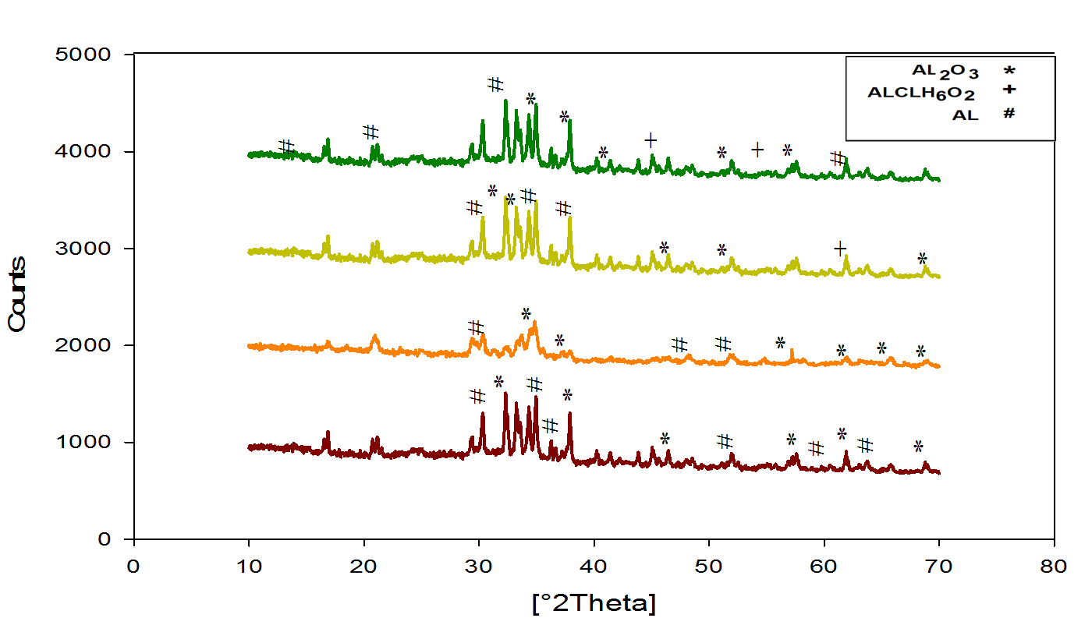
الشكل 2 تفير انماط XRD لعينات Al₂O₃ بتفير قيمة الرقم الهيدروجيني.

الفصل الخامس

الاستنتاج
على وجه العموم, تم تحضير عينات من مسحوق اكسيد الالومنيوم بقيم مختلفة من pH وذلك باستخدام طريقة المحلول الحيلاتيني. تم حرق العينات مباشرة عند درجة حرارة 1200 °C في الهواء داخل فرن احتراق لمدة ساعتين. قياس FTIR اوضح انه عند زيادة PH يزداد ظهور الهيدروكسيد والماء في العينات. تم تاكيد هذه النتيجة من تحليل ال XRD حيث اوضح التحليل اختقاء قمم اكسيد الالومنيوم في العينة ذات pH 9. ومن عذه النتيجة يمكننا القول انه لم نتحصل على عينة نقية من اكسيد الالومنيوم . عينات نقية من اكسيد الالومنيوم سيتم تحضيرها في الدراسات القادمة واجراء تحاليل عدة.

التوصيات
نظرا الانه هداة المشروع البحثي العظيم يعتبر المشروع الاول من نواعه الخاص بي معرفة التركيب الداخلي الخاص بي اكسيد الامونيوم $\left({AL}_{2}O_{3}\right)$ ودلك من اجل توليفه ودرسته من اجل استخدمه في كافة التطبيقات العملية , وحيث استخدمنا طريقة المحلول الجيلاتيني في هدة المشروع البحثي ، اوصي وبشدة استكمال دراسة اكسيد الامونيوم بتحضير عينات على هيئة اغشية رقيقة .

المراجع
1. Pathak LC, Singh TB, Das S, Verma AK, Ramachandrarao P
(2002) Effect of pH on the combustion synthesis of nano-crystalline
alumina powder. Mater Lett 57:380–385
2. Wang Z, Liu Y, Zhang Z (2002) Hand book of nanophase and
nano structure material. Online access
3. Kuiry SC, Megen E, Patil SD, Deshpande SA, Seal S (2005)
Solution-based chemical synthesis of boehmite nanofibers and
alumina nanorods. J Phys Chem B 109:3868–3872
4. Niihara K (1991) New design concept of structural ceramics–
ceramic nanocomposite. J Ceram Soc Jpn 99:974
5. Gates BC (1995) Supported metal clusters: synthesis, structure,
and catalysis. Chem Rev 95:511–522
6. Schneider JM, Sproul WD, Voevodin AA, Matthews A (1997)
Crystalline alumina deposited at low temperatures by ionized
magnetron sputtering. J Vac Sci Technol A Vac Surf Films 15:
1084–1088
7. Krell A, Ma HW (2003) Performance of alumina membranes
from new nanosynthesis in ultrafiltration and nanofiltration. J Am
Ceram Soc 86:241–246
8. Trueba M, Trasatti SP (2005) Gamma-alumina as a support for
catalysis: a review of fundamental aspects. Eur J Inorg Cheminform
36:3393–3403
9. Gitzen WH (ed) (1970) Alumina as a ceramic material. American
Ceramic Society, Columbus
10. Ezugwu EU, Bonney J, da Silva (2004) Evaluation of the performance
of different nano-ceramic tool grades when machining
nickel-base, Inconel 718. Alloy J Braz Soc Mech Sci Eng
XXVI(1):12–16
11. Perry RH (1984) Chemical engineers handbook, 6th edn.
McGraw-Hill, New York, p 23
12. Tikkanen J, Gross KA, Berndt CC, Pitkanen V, Keskinen J,
Raghu S, Rajala M, Karthikeyan J (1997) Characteristics of the
liquid flame spray process. Surf Coat Technol 90:210–216
13. Souza Santosa P, Souza Santos H, Toledo SP (2000) Standard
transition aluminas. Electron Microsc Stud Mater Res 3:104–114
14. Bodaghi M, Mirhabibi A, Tahriri MR, Zolfonoon H, Karimi M
(2006) Mechanochemical assisted synthesis and powdercharacteristics of nanostructure ceramic of a-Al2O3 at room
temperature. Mater Sci Eng 162:155–161
15. Johnston G, Munenchausen R, Smith DM, Fahrenholtz W, Foltyn
S (1992) Reactive laser ablation synthesis of nanosize alumina
powder. J Am Ceram Soc 75:3293–3298
16. Tok AI, Boey FYC, Zhao XL (2006) Novel synthesis of Al2O3
nano-particles by flame spray pyrolysis. J Mater Process Technol
178:270–273
17. Pivkina A, Ivanov D, Frolov Y, Mudretsova S, Nickolskaya A,
Schoonman J (2006) Plasma synthesized nano-aluminum powders.
J Therm Anal Calorim 86:733
18. Nguefack M, Popa AF, Rossignol S, Kappenstein C (2003)
Preparation of alumina through a sol-gel process. Synthesis,
characterization, thermal evolution and model of intermediate
boehmite. Chem Chem Phys 5:4279–4289
19. Mishara D, Anand S, Panda RK, Das RK (2000) Hydrothermal
preparation and characterization of boehmites. Mater Lett
42:38–45
20. Rahmanpour O, Shariati A, Khosravi Nikou MR (2012) New
method for synthesis nano size c-Al2O3 catalyst for dehydration
of methanol to dimethyl ether. Int J Chem Eng Appl 3
(2):125–128
21. Zhai X, Fu Y (2006) Combustion synthesis of the nano structured
alumina powder. Nanoscience 11:286–292
22. Kamata K, Mochizuki T, Matsumoto S, Yamada A, Miyokawa K
(1985) Preparation of submicrometer A12O3 powder by gasphase
oxidation of tris (acetylacetonato) aluminum (111). J Am
Ceram 68:193–194
23. Wang X, Lu G, Guo Y, Wang Y, Guo Y (2005) Preparation of
high thermal-stabile alumina by reverse microemulsion method.
Mater Chem Phys 90:225–229
24. Parida KM, Pradhan AC, Das J, Sahu N (2009) Synthesis and
characterization of nano-sized porous gamma-alumina by control
precipitation method. Mater Chem Phys 113:244–248
25. Potdar HS, Jun KW, Bae JW, Kim SM, Lee YJ (2007) Synthesis
of nano-sized porous c-alumina powder via a precipitation/
digestion route. Appl Catal A 321:109–116
26. Rogojan R, Andronescu E, Ghitulica C, Stefan B (2011) Synthesis
and characterization of alumina nano-powder by sol-gel
method. UPB Sci Bull Ser B 73(2): 67–76
27. Mirjalili F, Mohamad H, Chuah L (2011) Preparation of nano
scale a-Al2O3 powder by the sol-gel method. Ceramics – Silika´ty
55(4):378–383
28. Banerjee S, Sujatha P (2007) Effect of citrate to nitrate ratio on
the decomposition characteristics and phase formation of alumina.
J Therm Anal Calorim 90:699–706
29. Zhan X, Honkanen M, Leva E (2008) Transition alumina nanoparticles
and nanorods from boehmite nanoflakes. J Crystal
Growth 310:3674–3679
30. Gan Z, Ning G, Lin Y, Cong Y (2007) Morphological control of
mesoporous alumina nanostructures via template-free solvothermal
synthesis. Mater Lett 61:3758–3761
31. Kim H, Kim T, Kim J, Park S, Hong S, Lee G (2008) Influences
of precursor and additive on the morphology of nanocrystalline aalumina.
J Phys Chem Solids 69:1521–1524
32. Ramanathan S, Roy SK, Bhat R, Upadhyaya DD, Biswas AR
(1997) Alumina powders from aluminium nitrate-urea and aluminium
sulphate-urea reactions: the role of the precursor anion
and process conditions on characteristic. Ceram Int 23:45–53
33. Li J, Yubai P, Xiang C, Ge Q, Guo J (2006) Low temperature
synthesis of ultrafine a-Al2O3 by a simple aqueous sol-gel process.
Ceram Int 32:578–591
34. Macedo M, Osawa C, Bertran A (2004) sol-gel synthesis of
transparent alumina gel and pure gamma alumina by urea
hydrolysis of aluminum nitrate. J Sol Gel Sci Technol
30:135–140

